- 估价项目名称：
北京市海淀区新街口外大街5号1号楼-1至5层及4幢等2幢办公（配套）用房房地产市场租金价格评估

- 估价委托人：
北京师范大学国有资产管理处

- 房地产估价机构：
北京康正宏基房地产评估有限公司

- 注册房地产估价师：
陈 颖（注册号：1120060040）、叶 凌（注册号：1119970111）

- 估价报告出具日期：
2021年1月18日

- 估价报告编号：
康正评字2021-1-0024-F01ZLGJ6号
致估价委托人函
北京师范大学国有资产管理处：
受贵单位委托，我公司对北京市海淀区新街口外大街5号1号楼-1至5层及4幢等2幢办公（配套）用房房地产市场租金价格进行了评估。
估价对象：估价对象为北京市海淀区新街口外大街5号1号楼-1至5层及4幢等2幢办公（配套）用房，为北京国地源投资有限公司单独所有。根据估价委托人提供的《房屋所有权证》[X京房权证海字第284883号]复印件记载，北京市海淀区新街口外大街5号1号楼-1至5层办公用房建筑面积为2476.2平方米。根据估价委托人提供的《房屋所有权证》[X京房权证海字第284311号]复印件记载，北京市海淀区新街口外大街5号4幢等2幢锅炉房，食堂用房建筑面积为350.7平方米。则估价对象建筑面积合计为2826.9平方米。根据估价委托人提供的《国有土地使用证》[京海国用（2012出）第00088号]复印件记载，估价对象所属项目的出让国有建设用地使用权面积（以下简称‘土地面积’）为4742.46平方米。
估价目的：为估价委托人核定估价对象房地产市场租金价格提供参考依据。
价值时点：2021年1月5日（依据《估价委托书》记载设定）
价值类型：根据房地产估价规范、国家现行有关标准规定和项目的具体要求，本次评估采用的是市场价值标准。根据《房地产估价基本术语标准》[GB/T50899-2013]，市场价值是经适当营销后，由熟悉情况、谨慎行事且不受强迫的交易双方，以公平交易方式在价值时点自愿进行交易的金额。
本次估价的“房地产市场租金价格”是指在正常市场情况下，在价值时点2021年1月5日，估价对象用途为办公（配套），土地取得方式为出让，出让国有建设用地使用权剩余土地使用年限为39.09年的房地产租赁价格。其不包含物业管理费、能源费、房地产经纪公司服务费等。
估价方法：本次评估采用的主估价方法为比较法和收益法。
估价结果：评估专业人员根据估价的目的，按照估价的程序，采用科学的估价方法，在认真分析现有资料的基础上，通过仔细测算和认真分析各种影响房地产价格的因素，确定估价对象在价值时点的房地产评估价值，详见估价结果一览表。
估价结果一览表
房地产市场租金价格
估价对象 | 建筑面积（平方米） | 估价结果（元/建筑平方米·天） | 市场租金水平（元/建筑平方米·天） | 年租金（元）
北京市海淀区新街口外大街5号1号楼-1至5层办公用房 | 2476.2 | 6 | 5.4～6.6 | ——
北京市海淀区新街口外大街5号4幢等2幢锅炉房，食堂用房 | 350.7 | 6.2 | 5.9～6.8 | ——
合计 | 2826.9 | 6 | 5.4～6.6 | 6190911
年租金金额大写 | 陆佰壹拾玖万零玖佰壹拾壹元整
单位：元（币种：人民币）

特殊事项说明表
房屋性质 | 商品房 | 规划用途 | 办公、锅炉房、食堂 | 现状用途 | 办公（配套）
房屋使用状况 | 非自用 |  | 建成年代 | 设定为1989年
土地使用权类型 | 出让 | 法定最高土地  使用年限 | 50年 | 剩余土地使用年限 | 39.09年
法定优先受偿款  （单位：元） | 已抵押担保的债权数额 |  | ——；
法定优先受偿款  （单位：元） | 土地出让金、综合地价款、  房价款 |  | ——；
他项权利状况 | 抵押权 |  | ——；
他项权利状况 | 租赁权 |  | 已出租。

（转下页）

（此页无正文）

顺致

商祺

北京康正宏基房地产评估有限公司
法定代表人：
二○二一年一月十八日

目 录
估价师声明 5
估价假设和限制条件 6
估价结果报告 9
一、估价委托人 9
二、房地产估价机构 9
三、估价目的 9
四、估价对象 9
五、影响房地产价格因素分析 13
六、价值时点 20
七、价值类型 20
八、估价原则 21
九、估价依据 22
十、估价方法 24
十一、估价结果 25
十二、参与本次估价工作的评估专业人员 27
十三、实地查勘期 27
十四、估价作业期 27
附 件 28
- 《估价委托书》复印件
- 估价对象所在位置示意图
- 估价对象实地查勘相关照片
- 《房屋所有权证》[X京房权证海字第284883、284311号]复印件
- 《国有土地使用证》[京海国用（2012出）第00088号]复印件
- 估价委托人《中华人民共和国事业单位法人证书（副本）》[统一社会信用代码：12100000400010056C]复印件
- 房地产估价机构《营业执照（副本）》复印件
- 房地产估价机构资质证书复印件
- 评估专业人员执业证书复印件

估价师声明

注册房地产估价师郑重声明：

（一）注册房地产估价师在本估价报告中对事实的说明是真实的和准确的，没有虚假记载、误导性陈述和重大遗漏。

（二）本估价报告中的分析、意见和结论是注册房地产估价师独立、客观、公正的专业分析、意见和结论，但受到本估价报告中已说明的估价假设和限制条件的限制。

（三）注册房地产估价师与估价报告中的估价对象没有现实或潜在的利益，与估价委托人及估价利害关系人没有利害关系，也对本估价报告中的估价对象、估价委托人及估价利害关系人没有偏见。

（四）注册房地产估价师依照中华人民共和国国家标准《房地产估价规范》、《房地产估价基本术语标准》以及相关房地产估价专项标准进行估价工作，撰写本估价报告。

（五）本估价报告估价结果仅作为估价委托人在本次估价目的下使用，不得做其他用途。未经本估价机构书面同意，本估价报告的全部或任何一部分均不得向估价委托人、报告使用者、报告审查部门之外的单位和个人提供，也不得以任何形式公开发表。
（六）本估价报告由北京康正宏基房地产评估有限公司负责解释。

估价假设和限制条件

（一）本次估价的一般假设
1.在价值时点的房地产市场为公开、平等、自愿的交易市场。
2.本估价报告的估价结果为正常条件下的公开市场价值，房地产交易需要买卖双方在了解足够的市场信息，拥有足够的谈判时间，经过谨慎的考虑和对房地产市场进行合理预期，并具体考虑买卖双方的偏好等条件下方能实现。对于房地产市场的波动及快速变现等特殊交易因素可能导致房地产价格有较大幅度的变化，本估价报告未考虑这种变化对估价对象价值产生的影响。
3.本次评估设定估价对象的出让国有建设用地使用权和建筑物所有权均为合法方式取得，并支付相关税费后，估价对象能够正常上市交易。
4.评估专业人员已对估价委托人所提供的、本估价报告所依据的估价对象的权属以及其他相关资料进行了检查，无理由怀疑其合法性、真实性、准确性和完整性。本次评估设定估价委托人提供的资料合法、属实，并且提供了与本次评估有关的所有资料，没有保留及隐瞒。
5.估价对象建筑面积以《房屋所有权证》[X京房权证海字第284883、284311号]复印件上载明的为准。估价对象所属项目土地面积以《国有土地使用证》[京海国用（2012出）第00088号]复印件上载明的为准。
6.评估专业人员对估价对象及其周边环境进行了一般性查勘，并对房屋安全以及环境污染等影响估价对象价值的重大因素给予了关注，在无理由怀疑估价对象存在隐患且无相应的专业机构进行鉴定、检测的情况下，设定估价对象能够正常安全使用。
7.任何有关估价对象的运作方式、程序符合国家、地方的有关法律、法规。
8.经国务院批准，自2016年5月1日起，在全国范围内全面推开营业税改征增值税试点，建筑业、房地产业、金融业、生活服务业等全部营业税纳税人，纳入试点范围，由缴纳营业税改为缴纳增值税。增值税与营业税的计算方式不同：营业税直接依据销售额乘以税率计算应纳税额，而增值税按销售额乘以税率计算出销项税额后，还要扣减成本费用中的进项税额，才是最终的应纳税额；增值税的计税销售额为不含税销售额，而营业税的计税销售额为含税销售额。涉及税制转换和政策调整，较为复杂。总体上看，纳税人的税收负担一般都有不同程度的下降。根据估价目的、报告使用用途及必要性原则要求，本估价报告采纳简易计税方法记取增值税进行测算。
9.本次估价结果未考虑国家宏观政策发生重大变化以及遇有自然力和其他不可抗力对估价结果的影响。
10.估价结果未考虑估价对象已承担的债务、或有债务对其价值的影响。

（二）特殊事项假设前提
1.未定事项假设
估价委托人提供的《房屋所有权证》[X京房权证海字第284883、284311号]复印件未记载估价对象的建成年代。根据估价委托人提供《估价委托书》记载，估价对象的建成年代为1989年。本报告设定估价对象的建成年代为1989年。
2.背离事实假设
（1）本次估价价值时点为2021年1月5日，完成实地查勘日期为2021年1月13日，价值时点与完成实地查勘日期不一致，本次估价假定价值时点房地产状况与完成实地查勘之日的状况一致。
（2）根据评估专业人员现场实地查勘，估价对象已设立租赁权。截至报告出具日，估价委托人未提供有关估价对象租赁权的资料，经与估价委托人确认，本次评估不考虑估价对象已设立的租赁权。故本次评估未考虑上述租赁权，提请报告使用者注意。
（3）截至报告出具日，估价委托人未提供有关估价对象抵押权及地役权等他项权利的资料，经与估价委托人确认，估价对象截至价值时点不存在抵押权及地役权等他项权利，本报告估价结果以设定估价对象在价值时点不存在上述他项权利为估价假设前提条件。
3.不相一致假设
根据估价委托人提供的《国有土地使用证》[京海国用（2012出）第00088号]复印件记载，估价对象土地用途为商务金融用地，另根据《北京市人民政府关于更新出让国有建设用地使用权基准地价的通知》[京政发[2014]26号]，商务金融用地可参照办公用地。根据估价委托人提供的《房屋所有权证》[X京房权证海字第284311号]复印件记载，估价对象北京市海淀区新街口外大街5号4幢等2幢房屋规划用途为锅炉房，食堂，为办公配套设施。按照合法性原则，本报告以估价对象土地用途—办公为估价的假设和限制条件，并产生相应的房地收益。
4.依据不足假设

无依据不足假设。

（三）估价报告使用限制
1.使用范围：本估价报告只能由估价报告载明的报告使用者使用，且只能用于本报告载明的唯一估价目的和用途。
2.估价委托人或者本估价报告使用人应按照法律规定和估价报告载明的使用范围使用本估价报告。估价委托人或者估价报告使用人违反前述规定使用本估价报告的，估价机构和评估专业人员不承担责任。
3.除估价委托人、估价委托合同中约定的其他估价报告使用人和法律、行政法规规定的估价报告使用人之外，其他任何机构和个人不能成为估价报告的使用人。
4.估价报告使用人应当正确理解估价结论。估价结论不等同于估价对象可实现价格，估价结论不应当被认为是对估价对象可实现价格的保证。
5.本估价报告评估目的是为估价委托人核定估价对象房地产市场租金价格提供参考依据，不做其他评估目的之用。如果估价对象的评估条件或目的发生变化，需重新进行评估。
6.本估价报告估价结果为价值时点下估价对象土地在现状规划条件、建筑物在现状成新度下的房地产正常市场价值，如估价对象规划用途、建筑面积或建筑物使用状况发生变化，估价结果需要做相应的调整直至重新评估。
7.估价委托人应对其提供的权属证明以及其他资料的真实性、完整性和合法性负责。如因资料失实或资料提供人有所隐匿而导致估价结果失真，估价机构不承担相应的责任。
8.本估价报告中数据全部采用电算化连续计算得出，由于在报告中计算的数据均按四舍五入保留两位小数或取整，故可能出现个别等式左右不完全相等的情况，但不影响计算结果及最终评估结论的准确性。
9.本估价报告在估价机构盖章和注册房地产估价师签字或签章的条件下有效。
10.本估价报告自出具日起壹年内有效（即2021年1月18日至2022年1月17日）。

估价结果报告

一、估价委托人
单位名称：北京师范大学国有资产管理处
联系人：崔维佳
联系电话：18911558507

二、房地产估价机构
受托机构：北京康正宏基房地产评估有限公司
资质级别：壹级
资格证书号：建房估证字[2013]081号
有效期限：2019年9月17日至2022年9月16日
注册地址：北京市丰台区芳城园一区16号楼2层2门配套公建01
法定代表人：齐宏
联 系 人：秦毅
联系电话：010-82253558-171

三、估价目的
为估价委托人核定估价对象房地产市场租金价格提供参考依据。

四、估价对象
（一）估价对象范围
本次评估估价对象为北京市海淀区新街口外大街5号1号楼-1至5层及4幢等2幢办公（配套）用房房地产。估价对象范围为其房屋所有权及出让国有建设用地使用权，不包含动产、债权债务、特许经营权等其他财产或权益。
（二）估价对象基本状况
估价对象位于北京市海淀区新街口外大街5号1号楼-1至5层及4幢等2幢，为北京国地源投资有限公司单独所有。本次估价对象建筑面积合计为2826.9平方米，用途为办公（配套）。
（三）房地产基本状况
1.房地产登记状况
证号 |  | X京房权证海字第284883、284311号 |  | 房屋性质 |  |  | 商品房
房屋所有权人 |  | 北京国地源投资有限公司 |  | 共有情况 |  |  | 单独所有
坐落 |  | 海淀区新街口外大街5号
楼号或幢号 | 房屋总层数 | 所在层数 | 部位及房号 | 房屋结构 | 建成年代 | 建筑面积(m²) |  | 用途
1 | 05（-01） | -01~05 | —— | 混合 | —— | 2476.20 |  | 办公
—— | —— | —— | —— | —— | —— | 350.70 |  | 锅炉房，食堂
建筑面积合计 |  |  |  |  |  | 2826.90 |  | ——
土地使用情况摘要
权属性质 | 有偿（出让） |  | 终止日期 | 商务金融2060-01-31

《房屋所有权证》中未登记事项及其他需特殊说明事项：
估价委托人提供的《房屋所有权证》[X京房权证海字第284883、284311号]复印件未记载估价对象的建成年代。根据估价委托人提供《估价委托书》记载，估价对象的建成年代为1989年。本报告设定估价对象的建成年代为1989年。
2.其他情况：
估价对象所属项目名称 | 新街口外大街5号
北京市海淀区新街口外大街5号1号楼-1至5层办公用房基础设施完备程度 | 六通（通路、通电、通讯、通上水、通下水、通热）
北京市海淀区新街口外大街5号4幢等2幢锅炉房，食堂用房基础设施完备程度 | 七通（通路、通电、通讯、通上水、通下水、通燃气、通热）
规划限制条件 | 根据估价委托人提供的相关资料及规划的一般情况，估价对象所属项目规划在建筑高度、绿地率等方面有一定的限制。估价对象土地地势、地质、水文状况均符合项目建设条件。

（四）权益状况
1.抵押权
截至报告出具日，估价委托人未提供有关估价对象抵押权的资料。经与估价委托人确认，估价对象截至价值时点不存在抵押权，本报告估价结果以设定估价对象在价值时点不存在抵押权为估价假设前提条件。
2.租赁权及其他
根据评估专业人员现场实地查勘，估价对象已设立租赁权。截至报告出具日，估价委托人未提供有关估价对象租赁权的资料，经与估价委托人确认，本次评估不考虑估价对象已设立的租赁权。故本次评估未考虑上述租赁权，提请报告使用者注意。
（五）实物状况
1.公共部分：
结构形式 | 混合 | 建筑类型 | 多层板楼
外立面装饰 | 涂料、墙砖
电梯间装修 | 涂料顶棚、涂料墙面、地砖地面
楼梯间装修 | 涂料顶棚、涂料墙面、大理石及地砖地面（北京市海淀区新街口外大街5号1号楼-1层楼梯间部分为毛坯）
基础设施情况
道路 | 城市次干道-新街口外大街 | 供水 | 市政管网供水
排水 | 市政管网排水 | 供电 | 市政供电
供暖 | 市政供暖 | 供气 | 管道天然气（北京市海淀区新街口外大街5号1号楼不通天然气）
通讯 | 电话线入户、有线电视入户、宽带入户 | 通风空调系统 | 分体空调
消防系统 | 消防井
安全系统 | 保安、监控摄像
停车 | 地面可停车
物业管理 | 单位自管
2.户内部分：
单元类型 | 平层 |  | 朝向 | ——
户型 | ——
外门窗 | 玻璃门、铝合金窗 |  | 内门 | 木门、防盗门
建设内容 | 顶棚 | 墙面 | 地面 | 建筑装饰配件及附属设备
办公用房 | 石膏吊顶 | 涂料 | 地砖、木地板 | ——
过道 | 矿棉吸音板、涂料 | 涂料 | 地砖 | 陶瓷踢脚
卫生间 | 铝扣板 | 墙砖 | 地砖 | 陶瓷洗手池、蹲便器

3.估价对象装修及设备的维护保养状况：
建设内容 |  | 折旧程度
装饰部分 | 外墙面 | 部分外墙墙砖脱落，其余基本完好
装饰部分 | 内墙面 | 基本完整
装饰部分 | 门窗 | 基本完好
装饰部分 | 顶棚 | 基本完整
装饰部分 | 楼地面 | 基本完好
设备部分 | 水卫 | 上、下水基本畅通
设备部分 | 电照 | 线路和各种照明装置基本完好
设备部分 | 特种设备 | ——

截至价值时点，结合估价对象的建成年代、装修、设备的维护保养状况，综合确定估价对象成新率为65%。
（六）区位状况
估价对象所属项目四至 | 东至：新街口外大街
估价对象所属项目四至 | 南至：北京师范大学
估价对象所属项目四至 | 西至：北京师范大学
估价对象所属项目四至 | 北至：师大北路
办公集聚程度 | 估价对象位于蓟门桥商圈，周边有海淀文教产业园、城建大厦、京宁国大大厦等办公楼，入驻率较高，办公集聚程度较好。
交通便捷度 | 以估价对象为圆心，半径2000米范围内有22路、47路、88路、92路、304路、331路等多条公交线路及地铁2号线（积水潭站），交通便捷度较好。
道路状况 | 所属项目临近新街口外大街，为城市次干道
环境状况 | 自然环境：双秀公园、北护城河、西土城遗址公园等自然环境；  人文环境：北京师范大学、北京邮电大学等人文机构；  综合评价环境状况较好。
公共服务设施 | 银行：北京银行、中国建设银行、中国光大银行、招商银行等金融机构；  医院：第二炮兵总医院、积水潭医院、北京国都医院等医疗机构；  学校：北京师范大学、北京邮电大学、北京师范大学第二附属中学、北京三帆中学、北京市师范大学实验小学、北京师范大学实验幼儿园等教育机构；  商业：枫蓝国际购物中心、翠微百货（牡丹园店）、物美超市等商业机构；  综合评价公共服务设施配套齐全。

五、影响房地产价格因素分析
（一）北京市商业及办公用房房地产市场状况
1.宏观环境
上半年，面对突发疫情与复杂的内外部环境，北京市上下在以习近平同志为核心的党中央坚强领导下，统筹推进疫情防控和经济社会发展各项工作，在疫情防控取得积极成效的同时，主要领域呈现逐步回升态势，就业物价形势总体稳定，北京市经济延续了一季度以来的复苏势头。
根据地区生产总值统一核算结果，上半年全市实现地区生产总值16205.6亿元，按可比价格计算，同比下降3.2%，降幅比一季度收窄3.4个百分点。分产业看，第一产业实现增加值40.4亿元，下降20.8%；第二产业实现增加值2404.8亿元，下降4.2%；第三产业实现增加值13760.4亿元，下降3.0%。
上半年，北京市第三产业增加值按可比价格计算，同比下降3.0%，降幅比一季度收窄1.8个百分点。信息传输、软件和信息技术服务业，金融业保持增长，对稳定全市经济发挥了重要支撑作用。其中，信息传输、软件和信息技术服务业实现增加值2607.1亿元，增长8.3%，增速比一季度提高4.8个百分点；金融业实现增加值3433.5亿元，增长5.7%，增速提高0.2个百分点。批发和零售业，交通运输、仓储和邮政业较快恢复。其中，批发和零售业实现增加值1165.3亿元，下降10.1%，降幅比一季度收窄9.9个百分点；交通运输、仓储和邮政业实现增加值394.8亿元，下降13.6%，降幅收窄10.1个百分点。
总的来看，上半年北京市上下付出巨大努力抓疫情防控，促经济恢复，总体经济稳步回升，但海外疫情仍在蔓延扩散，外部风险挑战明显增多，经济恢复仍面临压力。下阶段，全市将继续积极推进复工复产、复商复市，促进首都经济平稳增长和高质量发展。
2.土地市场
根据北京市规划和国土委员会公示的土地成交信息，2020年2季度北京土地招拍挂市场成交宗地共19宗，总建设用地面积90.5万平方米，成交金额458亿元，成交宗地数量以及用地面积均与上季度和去年同期相当。从用途来看，住宅用地仍占据主力，本季度成交地块中，住宅地块14宗，略低于一季度但高于去年同期，因此受用途结构影响，本季度成交金额虽不及一季度，但较去年同期增长超30%。
近年来，北京商服土地市场活跃度逐步下降，成交宗数逐年递减，供应量也大幅收缩。本季度商服用地成交地块为一季度推出的2宗地，建设用地面积1.98万平方米，成交金额9.12亿元，底价成交。
根据2020年2季度城市地价监测结果显示，北京市监测地价整体表现为微幅上涨的趋势，综合地价水平值为地面价70108元/平方米，环比增长率为0.31%，增幅略高于上季度。商服用途监测地价降幅则再度扩大，地价水平值为25361元/平方米，环比增长率为-0.78%。
2019年2季度至2020年2季度北京市商服用地地价增长率走势图
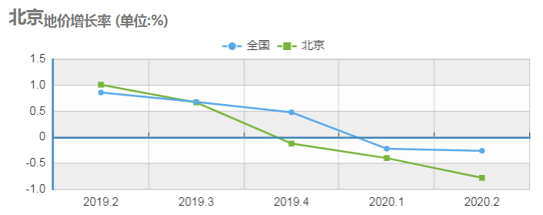
3.房地产开发
根据北京市统计局网站公布的数据，2020年上半年北京市房地产开发投资由一季度下降6.4%转为增长4.0%。本季度北京市房地产开发企业房屋新开工面积为1065.9万平方米，同比下降9.8%；房屋竣工面积为238.8万平方米，同比下降1.3%；房屋施工面积为11964.8万平方米，同比增长2.6%。其中：
商业用房新开工面积52.3万平方米，同比下降16.2%，降幅较一季度大幅收窄；竣工面积22万平方米，同比增长63%；施工面积1019.7万平方米，同比增长2.6%。
办公用房新开工面积12.3万平方米，同比下降84.7%，降幅较一季度略有增加；竣工面积45.2万平方米，同比增加73.8%；施工面积1591.5万平方米，同比下降17.6%，降幅较一季度略有增加。
4.房地产市场供需情况
（1）商业
供应面：来自中国指数研究院的数据，2020年2季度北京市商业用房批准上市套数为809套，批准上市面积为14.17万平方米。2020年2季度，累计可售套数5850套，可售面积119.56万平方米。
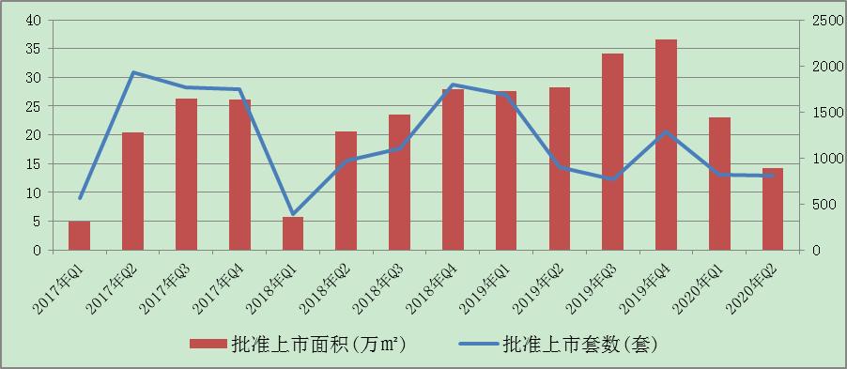
从区域分布上看，本季度城六区供应比例仅为12%，其他区供应达到88%。本季度批准上市的商业用房在城六区以朝阳区和丰台区为主，合计占比11%，其他区有5个区占比超过10%，分别为通州区、房山区、大兴区、延庆区及开发区。
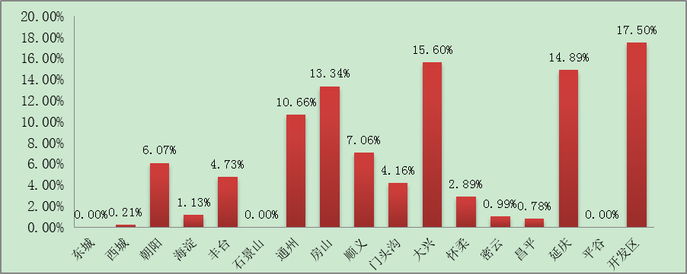
销售市场：2020年2季度，商业用房销售面积21.7万平方米、销售套数844套，销售面积与销售套数均较上季度有较大幅度增长。成交均价为30231元/平方米。从区域分布上看，2季度城六区与其他区的销量比例为1：1.8；城六区销售均价43793元/平方米，其他区销售均价22694元/平方米。
2020年2季度商业用房销售排名
项目排名（前十名） |  |  | 区域排名 |  | 环线排名
项目名称 | 区县 | 成交均价(元/㎡) | 区域名称 | 成交均价(元/㎡) | 环线名称 | 成交均价(元/㎡)
长安太和 | 东城区 | 127175 | 东城区 | 127175 | 二环内 | 127175
北京壹号院 | 朝阳区 | 121405 | 门头沟区 | 51206 | 二至三环间 | 72777
融汇国际大厦 | 海淀区 | 99999 | 丰台区 | 45943 | 四至五环间 | 46240
世界侨商中心 | 通州区 | 95751 | 海淀区 | 43785 | 三至四环间 | 31833
远洋新天地 | 门头沟区 | 86365 | 怀柔区 | 35000 | 五至六环间 | 23522
亚林时代中心 | 丰台区 | 83097 | 朝阳区 | 33209 | 六环外 | 23415
中创芯中心 | 海淀区 | 78859 | 平谷区 | 30046
橡树湾 | 海淀区 | 69734 | 石景山区 | 25101
住总正华·多彩嘉园 | 大兴区 | 66887 | 顺义区 | 24839
中海枫丹公馆 | 朝阳区 | 65000 | 大兴区 | 23638
 |  |  | 房山区 | 22819
 |  |  | 通州区 | 22204
 |  |  | 昌平区 | 20112
 |  |  | 延庆区 | 14783
 |  |  | 密云区 | 9386

租赁市场：根据相关房地产咨询机构发布的信息，受新冠肺炎疫情影响，1季度北京零售物业市场基本停滞，相较于社区级购物，大型购物中心受到的影响更为明显，尤其餐饮、休闲娱乐等业态收到的冲击最为广泛。6月份疫情出现反弹，原本逐步恢复的市场再度被抑制。受此影响，全市各商圈购物中心空置率连续两个季度环比上升，累计降幅近4个百分点，租金持续下调，降幅在2%上下。
（2）办公
供应面：来自中国指数研究院的数据，2020年2季度北京市办公用房批准上市套数为3377套，批准上市面积为53.93万平方米。累计可售面积250.78万平方米，累计可售套数17723套。
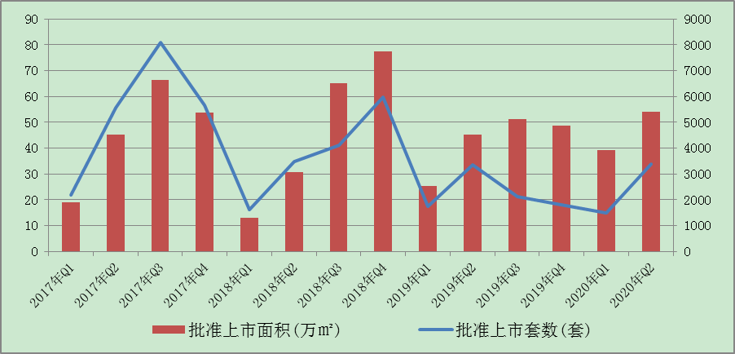
在区域分布上，本季度城六区与其他区的供应比例约为2：8；在城六区以朝阳区和丰台区为主，合计占比约21%；其他区集中于通州区、大兴区及开发区，合计占比约60%。
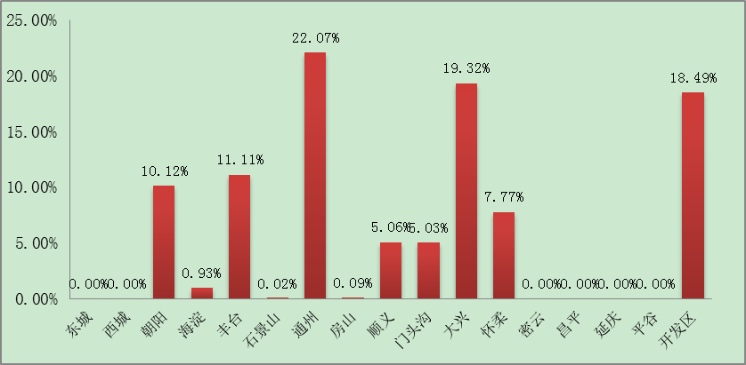
销售市场：2020年2季度，办公用房销售面积12.31万平方米，销售套数1011套。成交均价为33715元/平方米，其中，城六区销售均价48966元/平方米，其他区销售均价22795元/平方米。
2020年2季度办公用房销售排名
项目排名（前十名） |  |  | 区域排名 |  | 环线排名
项目名称 | 区县 | 成交均价(元/㎡) | 区域名称 | 成交均价(元/㎡) | 环线名称 | 成交均价(元/㎡)
鲁能·丰和台 | 丰台区 | 77758 | 东城区 | 56574 | 三至四环间 | 60097
国投财富广场 | 丰台区 | 70800 | 丰台区 | 55946 | 四至五环间 | 55870
启迪·香山 | 石景山区 | 59496 | 西城区 | 55272 | 二环内 | 55392
北京丰台金茂广场 | 丰台区 | 58437 | 石景山区 | 41580 | 二至三环间 | 38231
NC3 | 东城区 | 56574 | 海淀区 | 31029 | 六环外 | 25499
金融街中心 | 西城区 | 55611 | 怀柔区 | 27969
紫御长安 | 石景山区 | 53911 | 门头沟区 | 27028
北京金茂府 | 丰台区 | 49457 | 昌平区 | 24079
中创芯中心 | 海淀区 | 46435 | 通州区 | 23338
通州富力中心 | 通州区 | 43838 | 顺义区 | 22479
 |  |  | 朝阳区 | 22239
 |  |  | 大兴区 | 19509
 |  |  | 房山区 | 18603
 |  |  | 平谷区 | 15547

租赁市场：根据相关房地产咨询机构发布的信息，受新冠肺炎疫情影响，部分待入市项目选择延期交付，一季度办公用房市场无新增供量，二季度新增办公面积10万平方米。二季度全市甲级写字楼平均空置率超10%，全市甲级写字楼平均租金水平10-12元/平方米，同比降幅近5%，环比相对平稳。
5.产业政策情况
全国政策
2020年2月21日，央行召开2020年金融市场工作会议，部署了2020年6大重点工作，其中就房地产而言，要求保持房地产金融政策的连续性、一致性和稳定性，继续“因城施策”落实好房地产长效管理机制，促进市场平稳运行。
3月27日，中央政治局会议提出要加大宏观政策调节和实施力度，积极的财政政策要更加积极有为，稳健的货币政策要更加灵活适度，适当提高财政赤字率，引导贷款市场利率下行，保持流动性合理充裕。
进入2020年，央行、银保监会、财政部、统计局等部门多次重申坚持房住不炒定位不变，不将房地产做为短期刺激经济的手段。因此，在稳地价稳房价稳预期的政策大环境下，针对房地产的调控方向不会改变，但不排除放松局部地区的限制政策以期在一定程度上缓解市场下行压力。
地方政策：
（1）自2017年连续发布叫停“商改住”的政策以来，北京市在商业办公类项目的申报、建设和销售管理上未有放松。2019年11月13日，北京市规划自然资源委发布消息，为了加强区域功能的统筹，提升居住环境品质和公共服务水平，今后北京将在土地入市时把住宅用地及商办用地分开单独供应。
（2）优化营商环境政策
2018年之初，国务院首次常务会议的首个议题是部署进一步优化营商环境。为持续优化营商环境，不断解放和发展社会生产力，加快建设现代化经济体系，推动高质量发展，《优化营商环境条例》经2019年10月8日国务院第66次常务会议通过，由国务院于2019年10月22日发布，自2020年1月1日起施行。2020年3月27日，《北京市优化营商环境条例》由北京市第十五届人民代表大会常务委员会第二十次会议于通过，自2020年4月28日起施行。该条例针对市场主体关切的权益保护不够平衡、投资贸易不够便利、政务服务不够充分、监管执法不够统一等方面的短板弱项，分别制定了针对性条款，为企业“硬核”护航，为北京优化营商环境改革再“提速”。
（3）疫情响应
2020年3月24日，深入贯彻落实市委、市政府关于新型冠状病毒肺炎疫情防控各阶段的工作部署，在稳定内贸流通保障民生的同时，积极促进外经贸领域平稳有序恢复运营，北京市商务局针对服务贸易领域企业特殊性，制定印发《服务贸易领域防疫情稳运行若干措施》（京商服贸字〔2020〕15号），除了提出防疫防控的方向，还对涉及企业的复工复产方向以及长期发展方向提供了政策、政务支持及保障。
2020年3月31日，北京市商务局发布《关于申请大型商场疫情期间奖励资金的通知》，“为鼓励本市百货、购物中心等大型商场疫情期间正常经营，对在本市一级响应期间采取减免租金举措的有关商业运营单位给予资金奖励”。
6.可预见未来
目前，市场经济正逐步恢复，需求有所回升，但在疫情冲击和经济放缓下，商办类物业在需求上的动力 仍显不足，市场恢复缓慢。

（二）估价对象所在区域相应用途房地产市场状况
估价对象位于海淀区，隶属于北京市，地处北京城区西部和西北部，东与西城区、朝阳区相邻，南与丰台区毗连，西与石景山区、门头沟区交界，北与昌平区接壤。面积431平方千米，边界线长约146.2千米，南北长约30千米，东西最宽处29千米，约占北京市总面积的2.6% 。区境介于北纬39°53′—40°09′，东经116°03′—116°23′之间。元代初年，海淀镇附近是一片浅湖水淀，故称“海店”，即今日的海淀。1952年9月，海淀区正式命名，1963年1月形成现辖区域。海淀区历史悠久，名胜古迹众多，有“神皋佳丽”、“都下宝地”的美誉，形成了以“三山五园”为代表的古典园林区，有不可移动文物314处。
截至2016年末，海淀区共有各级市政道路3148条，道路总长1510.3千米，其中快速路97.4千米，占6%；主干路157.2千米，占10%；次干路575.1千米，占38%；支路680.5千米，占46%。北京三、四、五、六环路和地铁1、4、10、13号线贯穿海淀区境。
2.区域办公用房房地产市场状况
估价对象周边有海淀文教产业园、城建大厦、京宁国大大厦等办公楼，入驻率较高，办公集聚程度较好。与估价对象类似面积房屋日租金在5-7元/平方米之间。

六、价值时点
2021年1月5日（依据《估价委托书》记载设定）

七、价值类型
根据房地产估价规范、国家现行有关标准规定和项目的具体要求，本次评估采用的是市场价值标准。根据《房地产估价基本术语标准》[GB/T50899-2013]，市场价值是经适当营销后，由熟悉情况、谨慎行事且不受强迫的交易双方，以公平交易方式在价值时点自愿进行交易的金额。
本次估价的“房地产市场租金价格”是指在正常市场情况下，在价值时点2021年1月5日，估价对象用途为办公（配套），土地取得方式为出让，出让国有建设用地使用权剩余土地使用年限为39.09年的房地产租赁价格。其不包含物业管理费、能源费、房地产经纪公司服务费等。

八、估价原则
我们在本次估价时遵循了以下原则：
（一）独立、客观、公正原则
独立、客观、公正原则要求评估专业人员站在中立的立场上，评估出对各方当事人来说均是公平合理的价格。独立、客观、公正原则是房地产估价的基本原则，也是房地产市场价值估价中的最高行为准则。
（二）合法原则
房地产估价遵循合法原则，应当以估价对象的合法产权、合法使用、合法交易为前提进行。
估价对象在价值时点具有合法的产权且用途合法。估价对象已取得《房屋所有权证》[X京房权证海字第284883、284311号]。估价对象在价值时点交易方式是合法的。根据《中华人民共和国城市房地产管理法》[主席令第72号]，估价对象符合上市交易的法律规定。
（三）最高最佳利用原则
由于房地产具有用途的多样性，不同的利用方式能为权利人带来不同的收益，且房地产权利人都期望从其占有的房地产上获得更多的收益，并以能满足这一目的为确定房地产利用方式的依据。所以，最高最佳利用是在法律上可行、技术上可能、经济上可行，经过充分合理的论证，能使估价对象价值达到最大、最可能的使用。估价对象已取得《房屋所有权证》[X京房权证海字第284883、284311号]，用途为办公（配套），符合最高最佳利用原则。
（四）替代原则
替代原则的理论依据是同一市场上相同物品具有相同市场价值的经济学原理。替代原则是保证房地产估价能够通过运用市场资料进行和完成的重要理论前提：只有承认同一市场上相同物品具有相同的市场价值，才有可能根据市场资料对估价对象进行估价。
替代原则也反映了房地产估价的基本原理和最一般的估价过程：房地产估价所要确定的估价结论是估价对象的客观合理价值。对于房地产交易目的而言，该客观合理价值应当是在公开市场上最可能形成或者成立的价格，房地产估价就是参照公开市场上足够数量的类似房地产的近期成交价格来确定估价对象的客观合理价值的。
（五）价值时点原则
估价结论首先具有很强的时间相关性，这主要是考虑到资金的时间价值，在不同的时间点上发生的现金流量对其价值影响是不同的。所以，在房地产估价时统一规定：如果一些款项的发生时点与价值时点不一致，应当折算为价值时点的现值。
估价结论同时具有很强的时效性，这主要是考虑到房地产市场价格的波动性，同一估价对象在不同时点会具有不同的市场价格。所以强调：估价结果是估价对象在价值时点的价值体现，不能将估价结果作为估价对象在其他时点的价值。

九、估价依据
（一）有关的法律、法规及技术标准文件
- 《中华人民共和国土地管理法》（1986年6月25日第六届全国人民代表大会常务委员会第十六次会议通过，中华人民共和国主席令第41号公布，1987年1月1日起施行；1988年12月29日第七届全国人民代表大会常务委员会第五次会议第一次修正通过，自1988年12月29日起施行；1998年8月29日第九届全国人民代表大会常务委员会第四次会议修订通过，中华人民共和国主席令第8号公布，自1999年1月1日起施行；2004年8月28日第十届全国人民代表大会常务委员会第十一次会议第二次修正通过，中华人民共和国主席令第28号公布，自公布起日起施行；2019年8月26日第十三届全国人民代表大会常务委员会第十二次会议第三次修正通过，自2020年1月1日起施行）
- 《中华人民共和国城市房地产管理法》（1994年7月5日第八届全国人民代表大会常务委员会第八次会议通过，中华人民共和国主席令第29号公布，自1995年1月1日起施行；2007年8月30日第十届全国人民代表大会常务委员会第二十九次会议通过第一次修正通过，中华人民共和国主席令第72号公布，自公布之日起施行；2009年8月27日第十一届全国人民代表大会常务委员会第十次会议第二次修正通过，中华人民共和国主席令第18号公布，自公布之日起施行；2019年8月26日第十三届全国人大常委会第十二次会议通过第三次修正，自2020年1月1日起施行）
- 《中华人民共和国城乡规划法》（2007 年 10 月 28 日第十届全国人民代表大会常务委员会第三十次会议通过，中华人民共和国主席令第74号，自公布之日起施行；根据 2015 年 4 月 24 日第十二届全国人民代表大会常务委员会第十四次会议通过第一次修正，中华人民共和国主席令第23号公布，自公布之日起施行）
- 《中华人民共和国资产评估法》（2016年7月2日第十二届全国人民代表大会常务委员会第二十一次会议通过，2016年3月16日中华人民共和国主席令第46号公布，自2016年12月1日起施行）
- 《中华人民共和国民法典》 （2020年5月28日第十三届全国人大三次会议表决通过，自2021年1月1日起施行）
- 《中华人民共和国城镇国有土地使用权出让和转让暂行条例》（1990年5月19日中华人民共和国国务院令第55号发布，自发布之日起施行）
- 《中华人民共和国土地管理法实施条例》（1998年12月24日国务院第12次常务会议通过 ，1998年12月27日中华人民共和国国务院令第256号发布，自1999年1月1日起施行；2010年12月29日国务院第138次常务会议第一次修正通过，2011年1月8日中华人民共和国国务院令第588号发布，自发布之日起施行；2014年7月9日国务院第54次常务会议第二次修正通过，中华人民共和国国务院令第653号公布，自公布之日起施行）
- 《房地产估价规范》[GB/T 50291-2015]
- 《房地产估价基本术语标准》[GB/T 50899-2013]
- 《北京市人民政府关于更新出让国有建设用地使用权基准地价的通知》[京政发[2014]26号]
- 城市基础设施建设费相关文件
（二）估价委托人提供的资料
- 《估价委托书》
- 《房屋所有权证》[X京房权证海字第284883、284311号]复印件
- 《国有土地使用证》[京海国用（2012出）第00088号]复印件
- 估价委托人《中华人民共和国事业单位法人证书（副本）》[统一社会信用代码：12100000400010056C]复印件
（三）评估专业人员实地查勘的有关资料
（四）房地产估价机构资质证书

十、估价方法
由于本次评估是为估价委托人核定估价对象房地产市场租金价格提供参考依据，因此我们在认真分析研究估价对象的相关资料，并通过对邻近地区同类物业调查的基础上，根据《房地产估价规范》(GB/T 50291-2015)的估价程序，选用比较法、收益法为主方法进行估价。选用收益法是利用报酬率或资本化率、收益乘数将估价对象房地产市场价值转换为未来收益最终得到估价对象房地产市场租金。其中，收益法中房地产市场价值采用成本法求取，成本法中土地购买价格采用基准地价系数修正法求取。然后依据比较法、收益法的估价结果，算术平均确定估价对象房地产市场价值。
估价方法简述如下：
比较法：比较法是选取一定数量的可比实例，将它们与估价对象进行比较，根据其间的差异对可比实例成交价格进行处理后得到估价对象价值或价格的方法。比较法主要用于同类房地产数量较多、经常发生交易且具有一定可比性的房地产。
收益法：收益法是根据估价对象价值或价格，利用报酬率或资本化率、收益乘数将估价对象价值或价格转换为未来收益得到估价对象市场租金的方法。收益法适用于估价对象或其同类房地产通常有租金等经济收入的收益性房地产。

十一、估价结果
评估专业人员根据估价的目的，按照估价的程序，采用科学的估价方法，在认真分析现有资料的基础上，通过仔细测算和认真分析各种影响房地产价格的因素，确定估价对象在价值时点的房地产评估价值，详见估价结果一览表。
估价结果一览表
房地产市场租金价格
估价对象 | 建筑面积（平方米） | 估价结果（元/建筑平方米·天） | 市场租金水平（元/建筑平方米·天） | 年租金（元）
北京市海淀区新街口外大街5号1号楼-1至5层办公用房 | 2476.2 | 6 | 5.4～6.6 | ——
北京市海淀区新街口外大街5号4幢等2幢锅炉房，食堂用房 | 350.7 | 6.2 | 5.9～6.8 | ——
合计 | 2826.9 | 6 | 5.4～6.6 | 6190911
年租金金额大写 | 陆佰壹拾玖万零玖佰壹拾壹元整
单位：元（币种：人民币）

（转下页）

特殊事项说明表
房屋性质 | 商品房 | 规划用途 | 办公、锅炉房、食堂 | 现状用途 | 办公（配套）
房屋使用状况 | 非自用 |  | 建成年代 | 设定为1989年
土地使用权类型 | 出让 | 法定最高土地  使用年限 | 50年 | 剩余土地使用年限 | 39.09年
法定优先受偿款  （单位：元） | 已抵押担保的债权数额 |  | ——；
法定优先受偿款  （单位：元） | 土地出让金、综合地价款、  房价款 |  | ——；
他项权利状况 | 抵押权 |  | ——；
他项权利状况 | 租赁权 |  | 已出租。

（转下页）

十二、参与本次估价工作的评估专业人员
注册房地产估价师
姓名 | 注册号 | 签名 | 签名日期
陈 颖 | 1120060040 |  | 年 月 日
叶 凌 | 1119970111 |  | 年 月 日
其他评估专业人员
姓名 | 相关资格或职称 | 签名 | 签名日期
常 畅 | —— |  | 年 月 日
秦 毅 | —— |  | 年 月 日

十三、实地查勘期
2021年1月13日

十四、估价作业期
2021年1月13日至2021年1月18日

附 件
- 《估价委托书》复印件
- 估价对象所在位置示意图
- 估价对象实地查勘相关照片
- 《房屋所有权证》[X京房权证海字第284883、284311号]复印件
- 《国有土地使用证》[京海国用（2012出）第00088号]复印件
- 估价委托人《中华人民共和国事业单位法人证书（副本）》[统一社会信用代码：12100000400010056C]复印件
- 房地产估价机构《营业执照（副本）》复印件
- 估价机构资质证书复印件
- 评估专业人员执业证书复印件

